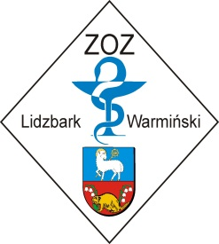

*Lidzbark Warmiński, 28-04-2014 r.*

**Informacja o wyborze najkorzystniejszej oferty**

Znak sprawy: ZOZ.III-270-05/MP/14

Jako najkorzystniejszą wybrano ofertę Wykonawcy:

PZU SA10-950 Olsztyn, ul. Kościuszki 59

**Cena oferty: 198 546,00 PLN**

Uzasadnienie wyboru

Wybrana oferta jest najkorzystniejsza. Nie podlega odrzuceniu. Oferta otrzymała najwyższą ilość punktów w wyniku dokonanej oceny zgodnie z przyjętym kryterium – cena 100%. Wykonawca spełnia warunki udziału w postępowaniu.

W przedmiotowym postępowaniu nie odrzucono ofert oraz nie wykluczono Wykonawców.

Umowa w sprawie zamówienia publicznego zostanie zawarta w dniu 28-04-2014 roku.